Zkušenosti z dlouhodobého provozu mostních konstrukcí z patinující oceli
Kateřina Kreisová, SVÚOM s.r.o., kreislova@svuom.cz, 775179552
Vít Křivý, VŠB-TU Ostrava
The experience from long-term service of weathering steel bridges
The first weathering steel bridges had been built in the CR in the 70ties. Since this period the patina development, corrosion behaviour, defects and other parameters important for bridge service life. The paper gives survey of evaluation of majority of weathering steel in the CR in respect to prediction of their service life. The results of this evaluation together with standadr samples exposure at Atmospheric test sites in open and shelter conditions gives large database of corrosion rates and patina properties which may improve the prediction of service life of existing and new built weatheirng steel bridges.

1 ÚVOD
Patinující oceli (ocel se zvýšenou odolností proti atmosférické korozi, weathering steel) jsou nízkolegované oceli obsahující malé množství Cr, Cu, Ni, P a dalších legujících prvků (Mo) – Tabulka 1. Obsah legující prvků běžně nepřesahuje 2%, některé nově vyvíjené patinující oceli mají obsah legujících prvků vyšší.
První patinující ocel byla patentována v r. 1953 v USA pod označením Corten. V ČR byla v 70 letech vyvinuta nízkolegovaná ocel s těmito vlastnostmi pod označením Atmofix.
Rovnice ve tvaru
C1 = 26,0%Cu–3,88%Ni–1,2%Cr–1,49%Si–17,28%P+7,29%Cu%Ni+9,1%Ni%P+33,39%Cu²
vyjadřuje tzv. korozní index. Pro oceli se zvýšenou odolností proti atmosférické korozi je hodnota C1 vyšší než 6.

Tabulka 1 – Chemické složení patinujících ocelí
ocel | složení (hmot. %)
ocel | C | Si | Mn | P | S | Cu | Ni | Cr | ostatní
Corten A (A-242) | 0,09 | 0,30 | 0,35 | 0,081 | 0,005 | 0,28 | 0,27 | 0,48 | 0,037 Al
Corten B (A-588) | 0,10-0,19 | 0,15-0,30 | 0,90-1,25 | < 0,04 | < 0,05 | 0,25-0,40 | - | 0,40-0,65 | 0,02-0,10 V
Atmofix A52 – 15217 | 0,12 | 0,25-0,75 | 0,30-1,00 | 0,055 | 0,04 | 0,30-0,55 | 0,30-0,60 | 0,50-1,25 | 0,01 Al
Atmofix B52 - 15127 | 0,10-0,17 | 0,20-0,45 | 0,90-1,20 | 0,03-0,06 | 0,04 | 0,30-0,55 | 0,30-0,60 | 0,40-0,80 | 0,04 Nb

První mostní konstrukce z patinujíí oceli Turnpike, New Jersey, USA, byla postavena v r. 1964. V ČR byly první mostní konstrukce postaveny v letech 1974-1986 – Tabulka 2. Jednalo se o trámové, komorové i příhradové konstrukce. Další mostní konstrukce byly v ČR postaveny po r. 2000 – 10 spřažených silničních mostů, celkově cca 35 000 tun oceli. V současné době jsou v přípravě další mostní konstrukce, min. 5 OK.

Tabulka 2 – Přehled mostních konstrukcí v ČR
konstrukce | rok | hmotnost OK (t)
obslužná lávka na přehradě, Slušovice | 1975 | 45
silniční nadjezd, Žalmanov | 1976 | 28
silniční nadjezd ZOO – Safari, Dvůr Králové | 1976 | 28
železniční vlečka do Ferony, Brno | 1977 | 108
nájezdové rampy mostu na Křižíkově ulici, Brno | 1977
železniční vlečka DALKIA, Krnov | 1979 | 90
trať Praha-Hostivice | 1983 | 156
silniční a tramvajové mosty přes nádraží ČD, Ostrava-Svinov | 1982 | 3 000
silniční most přes řeku Ostravici, Frýdek-Místek | 1985
lávka pro pěší, Plzeň | 1986
železniční příhradový most , Brno - Komárov | 1989

Osvědčený typ jsou trámové mosty s horní mostovkou s plnostěnnými hlavními nosníky otevřeného či uzavřeného průřezu. V případě příhradových a obloukových mostů je nutné věnovat zvýšenou pozornost spojům prvků mostu. Obecně doporučují jednotlivé směrnice pro mostní kosntrukce z patinujících ocelí minimální výšku OK 3,0 m nad stojatou vodní hladinou, resp. 2,5 m nad proudící vodou [1]. Prohlídky prokázaly, že i při nedodržení minimální výšky nad vodní hladinou se vytvoří dostatečně ochranná patina, např. lávka na vodní nádrži ve Slušovicích.

2 PROHLÍDKY MOSTNÍCH KONSTRUKCÍ
Výsledky prohlídek dlouhodobě exponovaných konstrukcí v ČR ukazují, že je vhodnější realizovat mosty s horní mostovkou – u mostů pozemních komunikací nedochází k přímému kontaktu s vodou a nečistotami z vozovky, především aerosolu posypových solí při zimní údržbě. Většina poruch na mostech je obdobná jako u mostů z jiných konstrukčních materiálů – nedostatek údržby a poruchy mostních závěrů, poruchy v odvodnění, atd.. Je vhodné navrhovat minimální počet mostních závěrů, např. navrhovat spojité mostní konstrukce, integrované mosty.
Dalšími místy poruchy jsou nedostatečně provětrávané kouty, kde se může kumulovat znečištění a/nebo srážky.
Při prohlídkách OK mostů z patinující oceli byly zjištěny lokální defekty ve vývoji patiny, ale na žádné OK v případě neovlivňují životnost celé OK. Plocha lokální poruchy nebyla větší než 1 % z celkové plochy OK. Závažný stav korozního napadení byl zjištěn na vnitřním povrchu u komorových mostů ve Svinově po 20 letech provozu z důvodu poruch mostních závěrů, ale nebylo zjištění snížení životnosti a po rekonstrukci mosty
Výhodou OK z patinujících ocelí je, že lokální poruchy v důsledku zvýšeného korozního namáhání např. zatékáním, jsou zřetleně vizuálně patrné na rozdíl od OK z běžných nízkolegovaných ocelí s povrchovou úpravou, kdy může korozní napadení probíhat určitou dobu pod vrstvou nátěru. Porucha se projeví až při intenzivním prokorodování nebo delaminaci PKO a pak je nutná její oprava. U obdobné poruchy na OK z patinujících ocelí stačí odstranit příčinu poruchy a opět dojde k postupné tvorbě patiny. Postačující je mechanické odstanění nepřilnavé vrstvy korozních produktů – Obrázek 1.

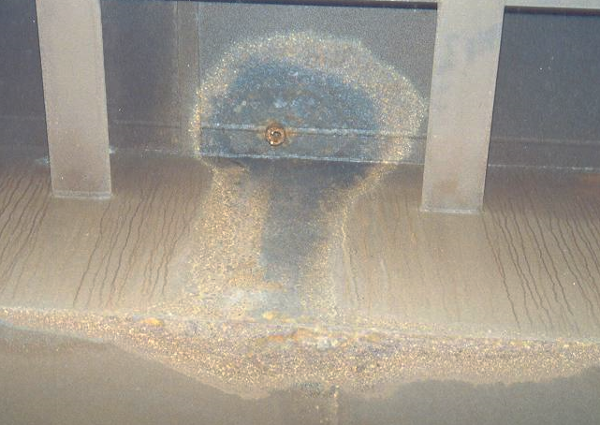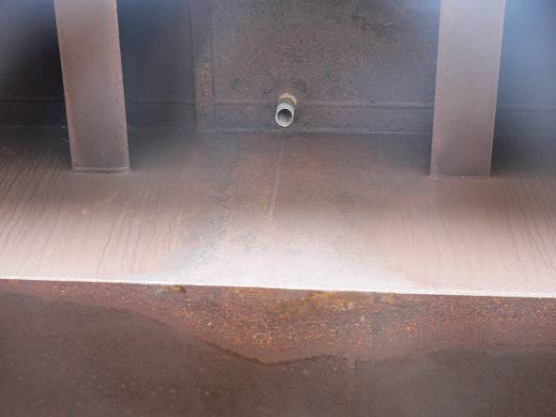
Obrázek 1: Defekty patiny z důsledku poškození odvodnění po 28 letech provozu (2005) a nový vývoj patiny po opravě (2009)

Vizuální porucha vzhledu patiny automaticky neznamená poruchu mající významný vliv na spolehlivé fungování konstrukce. Obecně platí, že na povrchu oceli se nesmí zadržovat voda, prach, nečistoty či spadlá rez.
Pro posouzení stavu patiny na OK se používá několik parametrů (tloušťka vrstvy, PAI, vzhled, přilnavost, chemické složení), ale jedná se pouze o nepřímé ukazatele. Vizuální hodnocení stavu patiny je stále velmi subjektivní. Vzhledd patiny se částečně mění v závislosti na aktuálních klimatických podmínkách. Přestože již byly publikovány různé etalony pro vizuální hodnocení stavu patiny, např. Příloha TP 197 MD Mosty a konstrukce pozemních komunikací z patinujících ocelí, nejsou tyto fotodokuemntace provedeny s profesionální barevnou kartou pro ověřování fotomateriálů a zpracovatelských postupů a barevné ladění při tisku či digitálním zpracování naskenované fotografie – Obrázek 2. Pouze ve směrnici ECCS je dokumentován stav patiny s touto kartou (colorimetric reference) [1].

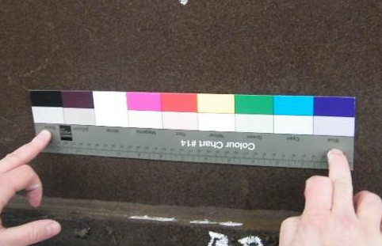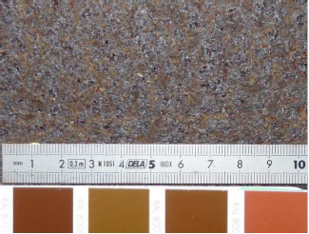
Obrázek 2: Fotodokumentace stavu patiny s použitím barevné karty

Jednou z častých nedostateků je, že některé části OK, např. středový žlab, zábradlí mostu, apod. jsou zhotoveny z uhlíkové oceli a opatřeny nátěrem. Pokud pak dojde k degradaci PKO a korozi těchto částí, mohou korozní produkty kontaminovat povrchy patinující oceli a negativně ovlivnit hodncoení stavu patiny.

3 KOROZNÍ VLASTNOSTI
2.1 Korozní rychlost
Základní specifickou vlastností patinujících ocelí je jejich schopnost tvořit za vhodných atmosférických podmínek postupně na svém povrchu vrstvu rzi, která významně zpomaluje rychlost koroze. Koroze, a tedy tvorba patiny, je velmi dynamický proces, jehož rychlost se mění jak v jednotlivých ročních obdobích, tak i v dlouhodobém horizontu, jak se mění klimatické a další podmínky, ve kterých je konstrukce umístěna. Všechny údaje v technických normách uvádějí zobecnělé údaje a hodnoty. Na druhou stranu údaje a hodnoty v publikovaných dokumentech buď uvádějí údaje z technických norem, nebo některé údaje z konkrétních konstrukcí umístěných v konkrétních podmínkách jak klimatu, tak i provozu.
Teoretické údaje uvádějí, že korozní úbytek 250 µm na každé straně prvku znamená snížení únosnosti v tomto průřezu maximálně o 4% [2]. Pro mostní konstrukce se na základě předpokládaných korozních úbytků po plánované době životnosti doporučují minimální tloušťky prvků. Tloušťka konstrukčních prvků je obvykle 13 mm nebo vyšší. Pro mostní konstrukce jsou doporučovány přídavky na korozi pro patinující oceli 0,8 mm (C2), 1,0 mm (C3) nebo 1,5 mm (C4) [1].
Dlouhodobé korozní úbytky patinujících ocelí lze odvodit pro atmosférická prostředí s jednotlivými stupni korozní agresivity podle ČSN EN ISO 9223 a ČSN EN ISO 9224. Od r. 2000 došlo v Evropě, USA a řadě dalších zemích k výraznému snížení znečištění ovzduší oxidem siřičitým SO₂, a tím i ke snížení stupně korozní agresivity. Pro uhlíkovou i patinující ocel je v současné době na 80% území ČR stupeň korozní agresivity C2 [3]. V Tabulce 3 je porovnání korozních rychlostí patinující oceli v průmyslové severočeské oblasti na atmosférické stanici Kopisty u Mostu. Roční korozní úbytek patinující oceli ve volné atmosféře v ČR se pohybují v intervalu 10 – 20 µm.

Tabulka 3 – Změny korozní rychlosti patinující oceli v závislosti na úrovni znečištění ovzduší
parametr | 1974-81 | 1980-88 | 2009-16
korozní rychlost (μm.r⁻¹) | 16,6 | 8,9 | 7,8
koncentrace SO₂ (μg.m⁻³) | 150 | 117 | 15
PAI | 1,14 | 1,27 | 1,00

V atmosférickém prostředí s nižším znečištěním SO₂ pod 20 μg.m⁻³ se prodloužila doba do vniku stabilní ochranné vrstvy patiny až přes 10 let.
V případě mostních konstrukcí s horní mostovkou, kde patinující ocel není vystavena srážkám (tzv. přístřešková expozice), je korozní rychlost nižší. Mostní konstrukce mají specifické mikroklima, kde se korozní agresivita výrazně liší podle konstrukčního řešení, resp. ploch nosné konstrukce, a dále podle typu překonávané překážky [4]. Výsledky ročních korozních zkoušek provedených na 8 mostních konstrukcích na různých typických polohách prokázaly, že jediná plocha s vyšším korozním namáháním je horní plocha dolní pásnice, ale ani na těchto plochách není korozní namáhání vyšší než odpovídá stupni korozní agresivity C2 (mostní konstrukce 1 v Tabulce 4) [5]. K výraznému koroznímu namáhání dochází u mostních konstrukcí překonávajících silniční komunikaci s intenzivní dopravou vlivem depozice posypových solí (mostní konstrukce 2 v Tabulce 4) – Obrázek 3.

Tabulka 4 – Roční korozní úbytky na mostních konstrukcích (µm.r⁻¹)
plocha na konstrukci | mosty 1 | mosty 2
stěny nosníku | 6,8 | 9,7
horní plocha dolní pásnice | 15,8 | 23,0
spodní plocha pásnice, mostovky | 6,9 | 8,7

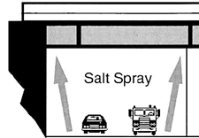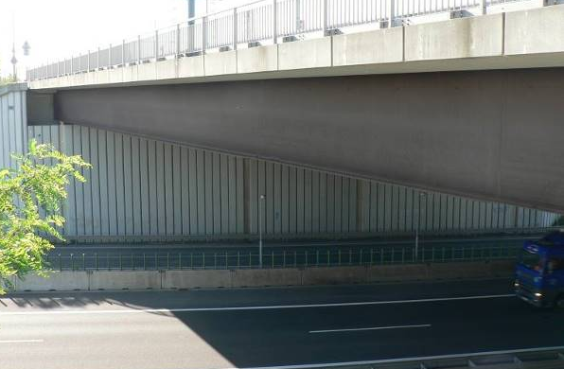
Obrázek 3: Most s „tunelovým“ efektem vlivu chloridů na nosnou konstrukci

V případě, že nelze měřit nebo odhadnout množství depozice chloridů na mostní konstrukci, je možné vycházet z obsahu chloridů ve vrstvě korozních produktů. V databázi výsledků hodncoení je dostatek hodnot pro odhad vlivu chloridů na vývoj nebo poruchu patiny.

2.2 Zbytkové tloušťky profilů
Přímé měření korozních úbytků lze na OK provést UTG metodou, ale protože obvykle není k dispozici původní projektová dokumentace nebo prováděcí dokumentace s uvedenými tloušťkami jednotlivých částí ocelových průřezů, má toto měření pouze orientační význam. Přesnost měření UTG metodou je 0,1 mm, což odpovídá válcovacím tolerancím. Významné jsou proto pouze úbytky vyšší než 0,5 mm.
Na Obrázku 4 je statistické vyhodnocení ze 140 měření tloušťek typických ploch OK na 2 mostech z patinující oceli po 4 letech expozice. Rozdíl mezi minimální a maximální hodnotou naměřenou na stejném profilu byl od 0,9 do 2 mm.

Obrázek 4: Tloušťky profilů OK

Lze porovnat zbytkové tloušťky na jednom prvku pokud dochází k lokální poruše. Podle maximální zbytkové tloušťky lze odhadnout původní specifikovanou tloušťku plechu nebo profilu, ale ani to není přesná skutečná původní hodnota – Tabulka 5. V řadě případů jsou zbytkové tloušťky vyšší než předpokládané původní tloušťky. Průměrné korozní úbytky z těchto měření lze odhadnout na 12 μm.r⁻¹. Tyto hodnoty odpovídají vyššímu supni korozní agresivity v ČR v 80. a 90. letech.

Tabulka 5 – Zbytkové tloušťky měřené na mostních konstrukcích po 25 – 30 letech expozice
projektované hodnoty | počet měření | tloušťka profilů (mm)
projektované hodnoty | počet měření | průměr | max | min
P35 | 60 | 35,42 | 35,62 | 35,19
P30 | 100 | 29,29 | 29,54 | 29,14
P25 | 20 | 25,25 | 25,30 | 25,15
P20 | 40 | 20,61 | 20,81 | 20,43
P18 | 70 | 18,58 | 18,86 | 18,35
P16 | 220 | 15,71 | 15,93 | 15,60
P14 | 170 | 14,16 | 14,44 | 13,96
P12 | 170 | 11,90 | 12,38 | 11,44
P10 | 90 | 10,06 | 10,47 | 9,71
P8 | 70 | 7,77 | 7,97 | 7,79
P6 | 50 | 5,48 | 6,23 | 5,22
2.3 Chemické složení korozních produktů
Ochranné patiny tvoří složku dynamicky se chovajícího systému ocel-patina-prostředí. Chemické složení korozních produktů stabilní patiny má specifický poměr jednotlivých fází oxidu řeleznato-železitého FeOOH – goethitu, lepidokrokitu a popř. akaganeitu. Na základě poměru těchto fází byl definován index ochranné účinnosti PAI [6]:
- kategorie I - α/γ*< 1 a (ß + s)/ γ* > 0,5: korozní rychlost je vyšší než 10 µm/r, vyšší ß a s ukazuje na prostředí s vysokou salinitou, vrstva rzi není ochranná,

- kategorie II - α/γ*< 1 a (ß + s)/ γ* < 0,5: korozní rychlost je vyšší než 10 µm/r, vysoký obsah γ-FeOOH ukazuje na prostředí s nízkou salinitou, počáteční stav vzniku patiny, í vrstva rzi není aktivní,

- kategorie III - α/γ* > 1: korozní rychlost je nižší než 10 µm/r, vrstva rzi je ochranná.

Uvádí se, že poměr α/γ* ve vrstvách ochranné patiny je obvykle 1 pro patinující oceli exponované po dobu 5 – 10 let a je vyšší než 2 pro oceli exponované po dobu delší než 10 let [7]. Tomuto údaji odpovídají i hodnoty PAI stanovené po 8 letech na kupónech exponovaných na atmosférické stanici Kopisty (Tabulka 3). Na Obrázku 5 jsou pak výsledky stanovení PAI patin na mostních konstrukcích exponovaných 25 – 30 let v ČR včetně ploch, na kterých došlo k zatékání z mostovky.

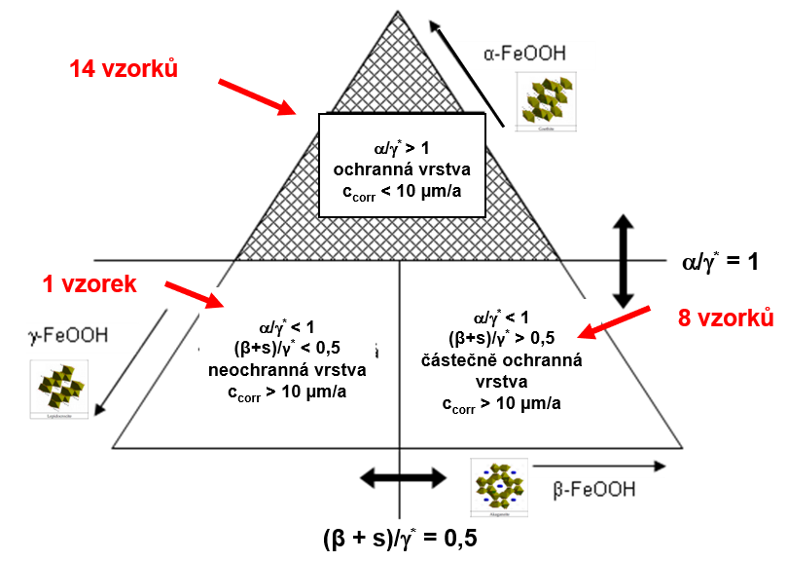
Obrázek 5: PAI na mostních konstrukcích

2.4 Tloušťka vrstvy patiny
Z důvodů nepřesnosti měření zbytkových tloušťek profilů (viz 2.2) je prováděn výzkum vztahu mezi tloušťkou vrstvy korozních produktů (patiny) a korozním úbytkem materiálu. Na exponovaných standardních kupónech se provádsí systematické měření tloušťky vrstvy korozních produktů spolu s graviemtrický (destruktivním) stanovením korozního úbytku. Experimentální výsledky z 259 měření zahrnují krátkodobé expozice do 8 let na atmosférických stanicích na volné atmosféře i pod přístřeškem, a i na mostních konstrukcích v různých polohách OK – Obrázek 6. Pro upřesnění vztahu je nutné databázi doplni o hodncoení velmi dlouhodobě exponovaných vzorků až 20 let, kdy by měly být tvorba patiny ustálená, a tedy i korozní rychlost.

Obrázek 6: Vztah mezi tloušťkou vrstvy korozních produktů a korozním úbytkem

Průměrná tloušťka ochranné, přilnavé patiny na dlouhodobě exponovaných konstrukcích (> 25 let) je 175 μm. Na mostních konstrukcích je tloušťka patiny ovlivněna pozicí (vertikální, horizontální), stupněm zakrytí a průsaky vody z mostovky. Tloušťka nepřilnavé, částečně ochranné vrstvy korozních produktů byla od 350 do 600 μm. Na horních plochách dolních pásnic se často kumuluje spad z betonových povrhců mostů – Obrázek 7. Tento stav neovlivňuje korozní rychlost, ale projeví se ve vyšší tloušťce vrstvy korozních produktů na těchto plochách. Chemcikou analýzou byl prokázán výskyt vápníku i v relativně kompaktních vrstvách.

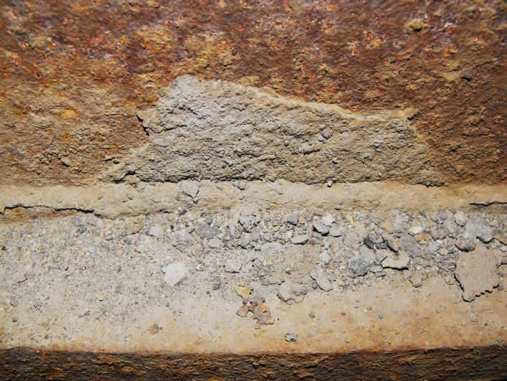 | 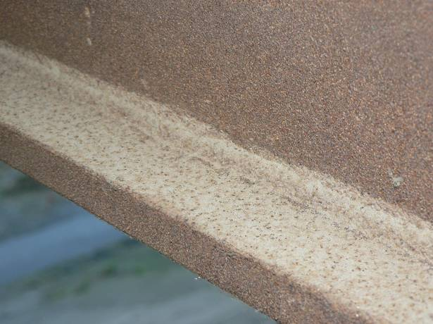
Obrázek 7: Kontaminace povrchu dolní pásnice spadem z betonových částí mostu

2.5 Mechanické vlastnosti oceli
Mechanické vlastnosti oceli nelze stanovit nedestruktivně. K dispozici nejsou vzorky oceli z mostních ksontrukcí, ale opakovaně bylo provedeno stanovení mechanických vlastnsotí z demontovaných příhradových stožárů VN po 30 letech expozice. Hodnocení bylo provedeno na profilech a pleších s tloušťkou 10 a 12 mm. Tahové zkoušky byly provedeny podle ČSN EN ISO 6892-1. Všechny tahové vzorky vykazují výraznou mez kluzu – Obrázek 7. Mez pevnosti a mez kluzu není ani u jednoho vzorku podkročena pod předepsanou normalizovanou hodnotu používaných pevnostních tříd ocelí 15 217, tak i 15 127. Dle ČSN EN 10025-5 pro plechy z materiálu S355 do tloušťky 40mm platí hodnoty R_{emin} = 345MPa, R_{m} = 470÷630MPa a A₅ = 20%.

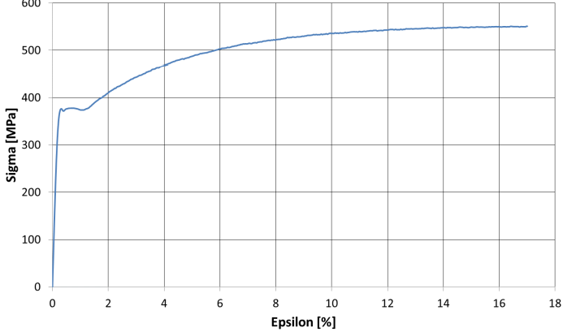 | 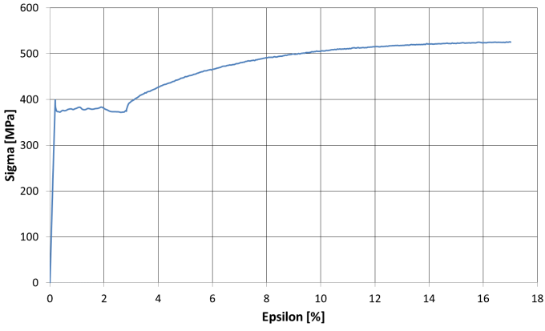
Obrázek 7: Tahová zkouška profilu a plechu z patinující oceli po 30 letech expozice

Na vzorcích byly provedeny zkoušky vrubové houževnatosti podle ČSN ISO 148. Nízkolegované oceli podle ČSN EN 10025-2 jsou dodávány v jakostních stupních JR, J0, J2 a K2. Minimální hodnota nárazové práce 27J resp. 40J platí pro tloušťky materiálu od 10 do 150 mm, jako jsou hodnocené plechy ze stožárů (5 až 12 mm). Vrubová houževnatost byla vypočtena 44 J/cm² pro profil a 91 J/cm² pro plech.

ZÁVĚR
Při dodržení zásad vhodného dispozičního a konstrukčního řešení lze bez obav navrhovat konstrukce z patinujících ocelí. Mostní kosntrukce z patinující oceli postavené v ČR a´T již v 7 letech nebo nově po r. 2000, ojediněle vykazují nebo vykazovaly defekty, většinou vyplývající z konstrukčního řešení nebo zanedbání údržby. Po odstranění příčin těchto defektů jsou mosty dále v provozu bez snížení jejich předpokládané životnosti.
Mechnaické vlastnosti patinujících ocelí se s dobou expozice nemění. Zjištěné maximální korozní úbytky na plochách s vyšším korozním napadením odpovídají předpokládaným hodnotám. Na žádné z mostních konstrukcí nedošlo ke snížení jejich životnosti. V důsledku snížení znečištění ovzduší oxidem siřičitým se od 70 letech výrazně snížil stupeˇkorozní agresivity atmosféry v ČR z C4 na C2 a toto se projevuje i na dlouhodobě existujících mostních konstrukcích. Zvýšený vliv depozice chloridů byl zjištěn jen v ojedinělých případech mostních konstrukcích překonávajících dopravní komunikaci s vylmi intenzivní dopravou.
Majitelé a provozovatelé mostů často podceňují nebo zcela zanedbávají potřebnou kontrolu a údržbu. Ale i při vzniku poruchy a zvýšení korozního namáhání povrchu OK v důsledku zatékání je tato porucha rychle identifikována a po jejím odstranění není nutná žádná zásadní oprava OK.

Literatura
- European design guide for the use of weathering steel in bridge construction, ECCS AC3 Bridge Committee, No 143, 2021, ISBN: 978-92-9147-171-3
- H.E. Townsend, J.C. Zoccola, Eight-Year Atmospheric Corrosion Performance of Weathering Steel in Industrial, Rural, and Marine Environments, Atmospheric Corrosion of Metals, ASTM STP 767, 1982, pp. 45-59
- Kreislová K., Knotková D., The Results of 45 Years of Atmospheric Corrosion Study in the Czech Republic, Materials, 2017, 10 (4), 394, pp. 1 - 10
- V. Krivy, M. Kubzova, K. Kreislova, Influence of microclimate on the sustainability and reliability of weathering steel bridge, CUTE 2018, IOP Conf. Series: Earth and Environmental Science, 143, 2018
- V. Krivy, V. Urban, K. Kreislova, Atmospheric corrosion tests on weathering steel bridges in the Czech Republic, Recent progress in steel and composite structures, 2016, pp. 263-270
- T. Kamimura, S. Hara, H. Miuyki, M. Yamashita, M. Uchida, Composition and protective ability of rust layer formed on weathering steel exposed to variuos environments, Corrosion Science 48, 2006, pp. 2799-2812
- M. Zamashita, T. Mishawa, Corrosion Engineering, 49, 2000, p. 159

